新手攻略总纲:
- 起步篇（升级前的准备）
- 升级篇（怎么升级最快（刷 42 次图就可以了））
- 材料篇（各种材料的出处及用途）
- 装备品级篇（装备品级高低及获得渠道）
- 游戏攻略（满级后不知道干嘛等等一些基础攻略，教你 0 氪金玩的嗨。）

- 起步篇
上线的新手体验想打就打，不想打就直接退出。完全没有影响！
返回城镇后找到赛利亚对话。可领取丰厚的奖励，用于起步非常足够！
其中包括称号、光环、宠物、透明天空、+13 强化券、+10 增幅券等等
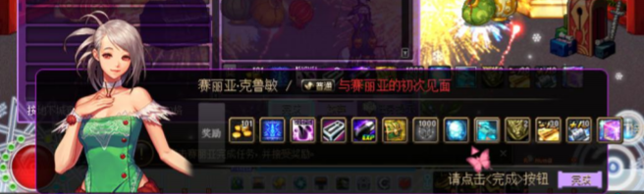
经验胶囊直接回升到 35 级，然后把送的东西调整成自己想要的属性。
全部穿戴后再点击赛利亚去完成以下任务。
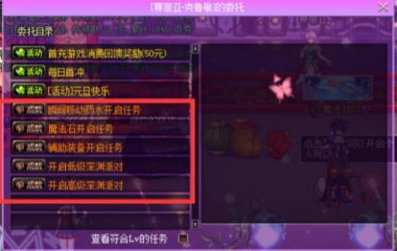
这些任务点击接受后点击以下赛利亚就可以直接完成。
完成以上任务后找到自己的导师去专职。
开启 QP 点。完成任务铁匠林纳斯送 1W 点 QP 点，可以点满所有 QP。
完成以上所有操作就可以正式起航了。
当然商城里面的时装随意搭配都不贵，背包扩充券、仓库升级、无限猫头鹰、都很便宜，各种成长契约，霸王契约啥的必备就不用我多 BB 了。
不要心疼点券，你玩一段时间后会发现点券根本用不完。
刷图爆，任务送，站街给，就是玩的爽就对了！

- 升级篇

一:手动升级
咱们这个服的升级，全靠做任务。一个任务送一张升级券，所以升级非常简单！
找到铁匠林纳斯或者直接点击任务栏，找到<游历阿拉德>系列的任务。
完成后会送一张<等级提升券>，使用后可出现下一个任务。
游历阿拉德的任务不仅仅送升级券，同时还会送大量丰富的奖励。
如果刷的累了！！如果刷的累了！！如果刷的累了！！商城有遗迹少女很便宜！！！商城有遗迹少女很便宜！！！商城有遗迹少女很便宜！！！
比如装备保护券、+14 强化券、点券、黄金书、魔盒、魔锤等等，最重要的是还送永久属性石。
升级的可玩性在于副本所有的怪物等级都经过调整，都是和自身等级相近，不会出现秒秒秒的那种枯燥无味的玩法。
而且添加领主史诗掉落。（详情可查看：装备品级篇）

二:氪金满级
抽奖或者其他任意消费 50 元就可以满级。
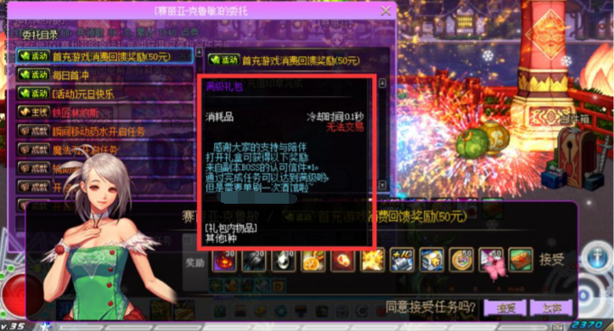
打开这个礼包就可以完成游历阿拉德的任务，同时领取奖励。省去刷图的过程同时获得任务的奖励。

- 材料篇

消耗品:
SP+20 技能书--＞全副本掉落，商城
TP+5 技能书--＞全副本掉落
黑钻--＞每日在线福利
增幅券--＞深渊恶魔必出，NPC 心悦会员升级，抽奖出
保护券--＞凯丽处兑换

材料:
金币 100W--＞重复任务《金币来源》
傻屌晶石--＞在凯丽处兑换（升级防具）
史诗碎片--＞深渊掉落、金银角 BOSS 掉落、NPC 心悦会员处兑换（升级宇宙之眼、升级防具等）
宇宙之眼--＞NPC 心悦会员兑换（兑换 70A 防具，进入逆袭之谷门票）
被遗失的精血--＞全副本掉落，充值累计任务赠送。可交易（宠物进化）
被遗弃的皮毛--＞全副本掉落，充值累计任务赠送。可交易（宠物进化）
被遗忘的眼泪--＞全副本掉落，充值累计任务赠送。可交易（宠物进化）
追击者的勋章--＞逆袭之谷 BOSS 掉落，充值累计任务赠送，可交易（宠物进化）
元旦鞭炮--＞全副本掉落，可交易（完成元旦任务，可兑换高级称号）
武器大师的结晶--＞全副本掉落，可交易（升级武器）
战斗的气息--＞全副本掉落，可交易（升级武器）
战神之刃的的碎片--＞全副本掉落，可交易（升级武器）
怪物的灵魂--＞全副本掉落，可交易（魂图、时空之门的门票）
新金角銀角邀請函--＞魂图门口 NPC（通关可获得大量史诗碎片）
深淵派對邀請函--＞歌兰蒂斯兑换，商城点券购买
远古宝藏的线索--＞重复任务
各种曲玉--＞黄龙、青龙翻牌、任务及 NPC 阿斯卡
时空之匙--＞做完魂图成就任务后开启重复任务兑换
绝影的战刃--＞魂图每日任务（升级防具）
外挂爆炸石--＞魂图每日任务（升级首饰）
Bong 沙嘎啦嘎破石头--＞魂图/时空之门每日（升级首饰）
魂.幽灵宝珠--＞魂图/时空之门每日（升级左右槽）
充值积分碎片--＞所有每日任务（2 个可兑换充值积分）
远古的战意碎片--＞魂图每日任务（升级武器）
异界的邪恶气息--＞异界每日任务（升级武器）
亡者的怨念--＞魂图每日任务（升级武器）

- 装备品级篇

一、武器
本服的武器比较有特色，分为 1-7 星，简单明了好分辨
1 星武器:洛兰深处、天空之城 BOSS 掉落（领主史诗）现在上线就送一把自选
2 星武器:天帷巨兽、暗黑城 BOSS 掉落（领主史诗）
3 星武器:雪山（除了冰心少年和斯卡萨的巢穴）、赫顿玛尔、酒馆、西海岸三番街 BOSS 掉落（领主史诗）
4 星武器:远古 BOSS 掉落设计图，由三星武器升级
5 星武器:异界 BOSS 掉落设计图，由四星武器升级
6 星武器:魂图 BOSS 掉落设计图，由五星武器升级
7 星武器:时空之门 BOSS 掉落设计图，由六星武器升级
二、首饰
基础的首饰先在冰龙去刷一身时空首饰，作为起步。
然后再做下面的。
首饰分为两种，泰拉石和悲鸣
获得方法是在重复任务做，自己看看喜欢做哪个就根据材料去做好了。
之后可以在魂图门口升级。
三、左右槽
第一套在冰龙深渊随便刷自己觉得不错的就可以
然后去远古副本门口的 NPC 阿斯卡做青龙左右槽，后续可在魂图门口升级
四、防具
防具满级后第一套就是开魔盒然后凑齐一身 70CC
防具有 70A.70B.野猪.异界（排序无先后，没有区别）
防具方面没有顶级之说，是多元化多方面选择的。你可以选择 70A.野猪.70B 和异界套，具体看你更喜欢哪个属性。

获得方法:
70A:心悦会员处兑换
70B：魂图门口 NPC 升级
野猪套:米内特兑换
异界:异界副本随机掉落
五、游戏攻略

怎么说呢，只是自己总结的一点心得。也有可能有兄弟们没注意的地方我写出来了，抽空可以看一下，让游戏更加轻松一点。
升级这面呢，肯定很多新玩家说，我怎么做完任务就没有其他任务了。打开背包使用升级券后会出现下一个任务。
还有就是升到满级后干嘛呢。这个是很多人都比较蒙蔽的事情。
升到满级后应该做的就是提升自身的战斗力，让自己变强。

我建议的是

每个玩家升到 70 级后都可以完成 50 的充值任务，可以获得每日远古副本的门票（每天 10 张），宠物青麒麟进化为黄麒麟的材料等等一些有用的材料（开完盒子如果没有开出黄麒麟宠物的话可以直接升级，如果开出来的话就可以省下一点材料）。
每个人都可以私聊群主领取一份新手礼包，里面包括 200 充值证明+V3 称号精髓+黑钻 3 天。
这个 V3 的称号越早兑换越好，攒点金币，或者商城买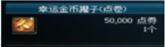
这个可以开出来 100W-500W 随机。点券随便用后期根本用不完。

金币获得的方法也超级简单，刷图的过程中刷深渊，然后用副职业的分解机分解就可以在任务兑换大量的金币。

70 级后新手礼包+完成任务以一共是 250 个充值证明，可以一直完成到 200 的充值任务。送大量的魔盒魔锤之类的。先开一身 70CC，如果没开到 的话去拍卖行、游戏喇叭或者群里收，多数人都有。收到一身 CC 后第一天的防具进展基本可以定下来了。
新手称号去刷冰龙深渊（搬砖透明和增幅券，新手任务送的称号进去就是秒秒秒，超级快，搬砖非常轻松。）
个人觉得第一天该做的内容:
先收一身 70CC，然后刷一把三星武器（可以在群里或者游戏里喊喇叭收，比较多的人有，比较便宜大概十个大饼之内）。首饰左右槽随缘，看 情况。远古任务基本都能做，做完还有充值证明，并且会出每日任务。
远古图每日需要王者级，在群里或者游戏里找人带一下。每天必做！里面不仅给充值积分，还有三星升级四星的必要材料。（三天就能收集齐升 级 4 星的材料。）
异界的话就暂时先不考虑。第一天这些东西做完就多去刷刷冰龙搬搬砖。
第二天第三天推荐：
第二天第三天可以简单的做一下 70A 和奥兰奶奶那里的宠物装备。如果出了时空首饰的话就带上，新手刷图帮助很大。
三天的远古每日任务必做，三天基本也就可以做出 4 星武器。
搬砖推荐冰龙。新手称号有特殊属性加成。 搬砖的物品可以为大饼和宇宙之眼。每个东西都有用途，可以自己研究。深渊必出增幅券，增幅券可以三合一。
大饼可兑换保护券。能保护到 15.一身增幅 15 的装备基本无忧。
第四天建议:
第四天建议做青龙左右槽，因为带有魔抗，做出来后刷异界能轻松很多。
之后的也就不用我说了，跟着四星升五星武器就可以了。
慢慢体验。有好的建议可以和群主说。

